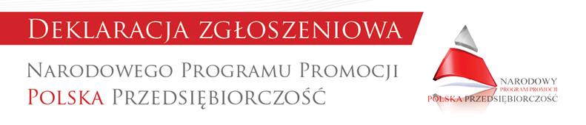

NAZWA UCZESTNIKA PROGRAMU:

…………………………………………………………………………………………………………………………..

…………………………………………………………………………………………………………………………..

NIP ………………………….... REGON …………………………....

Adres …………………………. Miejscowość ………………………..

Kod …………………………... Województwo ……………………….

e-mail: ………………………… http:// ……………………………….

Tel./ Fax: ……………………… Liczba zatrudnionych: ………………..

Dział: ………………………… Branża: ……………………………..

Imię i nazwisko osoby zarządzającej ……………………………………………………………………………………

Imię i nazwisko osoby do kontaktów w sprawie Programu (Tel./e-mail) ……………………………………………………

Uczestnik oświadcza, że jest płatnikiem VAT upoważnionym do otrzymywania faktur VAT

* Deklaruję udział w Narodowym Programie Promocji POLSKA PRZEDSIĘBIORCZOŚĆ - Pakiet HONOROWY i akceptuję warunki Regulaminu Programu
* Deklaruję członkostwo w Mazowieckim Zrzeszeniu Handlu Przemysłu i Usług
* Deklaruję członkostwo w Ogólnopolskiej Federacji Przedsiębiorców i Pracodawców – Przedsiębiorcy.pl

*zaznaczyć właściwy*

**Ogólnopolska Federacja Przedsiębiorców i Pracodawców – Przedsiębiorcy.pl** wspólnie z Mazowieckim Zrzeszeniem Handlu Przemysłu i Usług (MZHPiU) jest organizatorem Narodowego Programu Promocji Polska Przedsiębiorczość i Ogólnopolskiego Plebiscytu Orły Polskiej Przedsiębiorczości oraz odpowiada za sprawy finansowe Programu.

**Uczestnik zobowiązuję się do:**

* korzystania ze zdobytych w Programie tytułów i wyróżnień z zaznaczeniem roku ich zdobycia zgodnie z procedurą przyjętą przez Organizatora,
* wskazania nazwiska osoby uczestniczącej w spotkaniach biznesowych,
* dostarczenia Organizatorowi materiałów niezbędnych do realizacji świadczeń wynikających z pakietu promocyjnego (w tym logo, zdjęcia, teksty)
* pokrycia kosztów rocznego pakietu promocyjnego w wysokości ……… PLN netto, do której należy doliczyć podatek VAT w wysokości 23%, co daje kwotę ……… PLN brutto

Powyższa kwota zostanie wpłacona przez Uczestnika na rzecz Organizatora na podstawie prawidłowo wystawionej faktury VAT w ciągu 7 dni od daty otrzymania od Organizatora informacji o pozytywnym wyniku oceny ankiety Uczestnika, a co za tym idzie po uzyskaniu tytułów, o które ubiegał się Uczestnik (nagroda zostanie wręczona podczas Wielkiej Gali, która odbędzie się w II kwartale 2017 r.) wraz z pakietem promocyjnym wynikającym z zakresu świadczeń realizowanych w ramach Narodowego Programu Promocji Polska Przedsiębiorczość.

na konto: Ogólnopolska Federacja Przedsiębiorców i Pracodawców – Przedsiębiorcy.pl

Bank Zachodni WBK S.A.

62 Oddział w Warszawie

46 1090 2590 0000 0001 3086 8756

**W imieniu Uczestnika** **W imieniu Organizatora**

………….………………………………………….. ………….…………………………………………..

*(pieczęć, data i podpis osoby upoważnionej) (pieczęć, data i podpis osoby upoważnionej)*

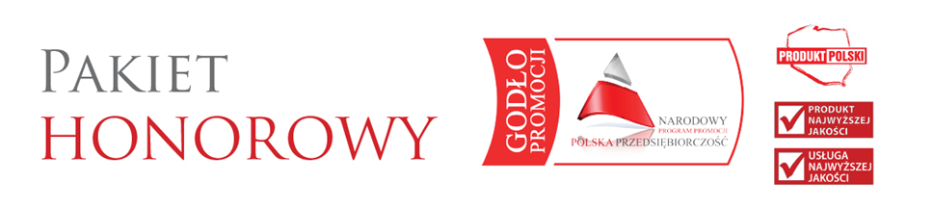

**Organizator gwarantuje realizację świadczeń wynikających z zakresu pakietu promocyjnego wybranego przez Uczestnika przez okres jednego roku**

**Członkostwo w MZHPiU i/lub Przedsiębiorcy.pl (w przypadku zadeklarowania członkostwa)**

* udział w spotkaniach biznesowych organizowanych przez MZHPiU/Przedsiębiorcy.pl
* bezpłatne porady prawne
* pomoc w zakresie uzyskania dofinansowania (pożyczki, fundusze europejskie)
* rekomendacje do wskazanych partnerów biznesowych
* aktualności w formie newslettera
* udział w konferencjach, seminariach, szkoleniach, w tym również w charakterze eksperta
* reklama na www.mzhpiu.pl i/lub www.przedsiebiorcy.pl
* system wzajemnych rabatów i upustów pomiędzy członkami MZHPiU/Przedsiębiorcy.pl

**Kreowanie wizerunku**

* dyplom rekomendacyjny dla Uczestnika Programu
* możliwość otrzymania Symboli Polskiej Przedsiębiorczości

- Produkt Najwyższej Jakości

- Usługa Najwyższej Jakości

- Godło Promocji Polska Przedsiębiorczość

* otrzymanie statuetki Uczestnika Programu
* nominacja do prezentacji w publikacji „Sylwetki i Marki Polskiej Gospodarki”
* udział w spotkaniach z partnerami krajowymi i zagranicznym

**Kontakty biznesowe, promocja i reklama**

* udział w 2 spotkaniach Uczestników Programu
* przesłanie dwa razy w roku za pośrednictwem newslettera MZHPiU i/lub newslettera Przedsiębiorcy.pl oferty Laureata członkom Programu oraz członkom MZHPiU/Przedsiębiorcy.pl
* możliwość udziału w uroczystościach i spotkaniach integracyjnych organizowanych przez MZHPiU/Przedsiębiorcy.pl
* newsletter MZHPiU/Przedsiębiorcy.pl
* możliwość udziału w targach i misjach gospodarczych współorganizowanych przez MZHPiU/Przedsiębiorcy.pl oraz przez instytucje współpracujące z MZHPiU/Przedsiębiorcy.pl
* możliwość udziału w spotkaniach organizowanych przez instytucje współpracujące z MZHPiU/Przedsiębiorcy.pl
* rabat na dodatkowe formy promocji w zakresie przedstawionym i uzgodnionym z Organizatorem (np. projekt, druk materiałów reklamowych tj. ulotki, foldery, roll-up, bannery itp.)

**Bezpłatny udział w Ogólnopolskim Plebiscycie**

•        weryfikacja i ocena umożliwiająca otrzymanie statuetki Plebiscytu (na podstawie Deklaracji Zgłoszeniowej)

* prezentacja w publikacji „Almanach POLSKA PRZEDSIĘBIORCZOŚĆ”
* zamieszczenie na stronie www.firmaroku.pl oraz na profilu na facebook’u prezentacji Uczestnika, jaka została zaakceptowana i zamieszczona w publikacji „Almanach Polska Przedsiębiorczość”
* rekomendacje do partnerów biznesowych
* bezterminowe używanie zdobytych w Plebiscycie tytułów i wyróżnień w działaniach informacyjnych i marketingowych

z zaznaczeniem roku ich zdobycia

* udział w Gali